新桥街道中心幼儿园小四班幼儿今日动态

2023.2.24

**一、来园篇：**

今日来园人数30人，3人请假。

**陶昕晨、任贞臻、戴芸舒、孙梓涵、万语新、巢瑾兮、汪谕菡、余佳彤、盛佳惠、邹梓晗、袁铭菲、袁铭翔、万卓桉、张辰逸、王彦钦、仲浩轩、刘书宇、陈仲锦、彭礼斌、任蒋星、杨云聪、刘书宏、黄子睿、花烨橙、崔皓轩、胡立超、陈昭晖、吴黄泽熙、包顾成、熊诺一**在老师的提醒下能大方地与老师打招呼，并放好自己的口罩和水杯。

1. **区域游戏篇：**

区域游戏时，孩子们能根据自己的兴趣选择游戏。

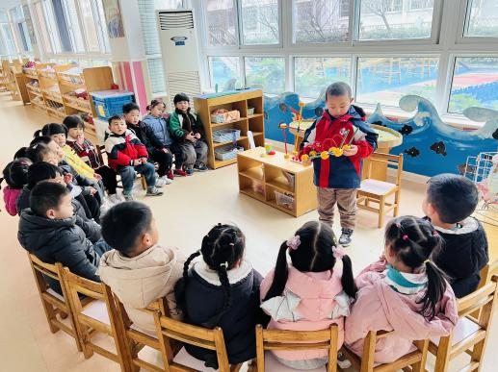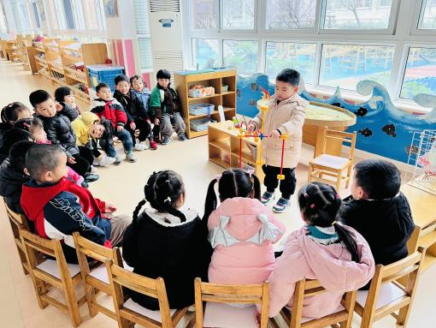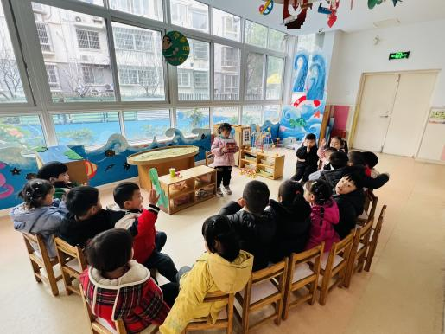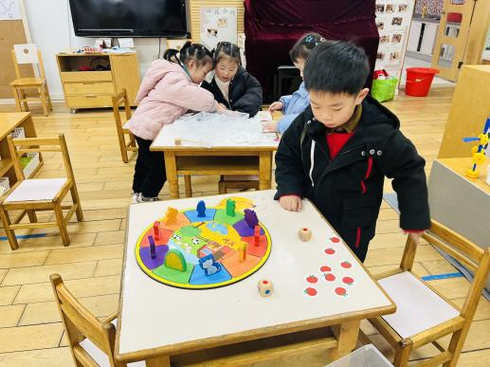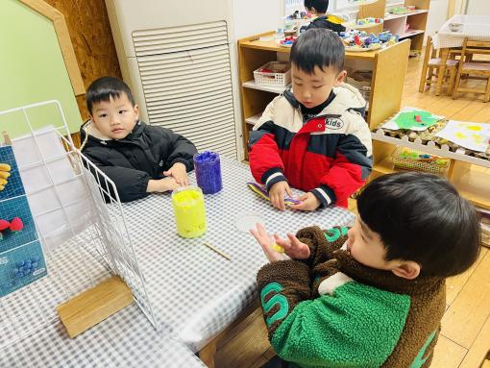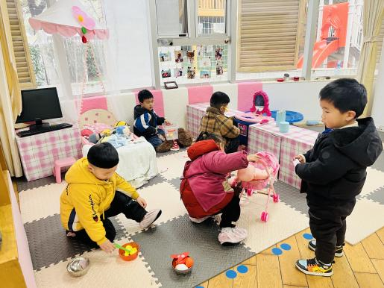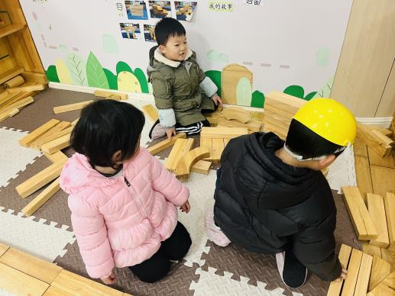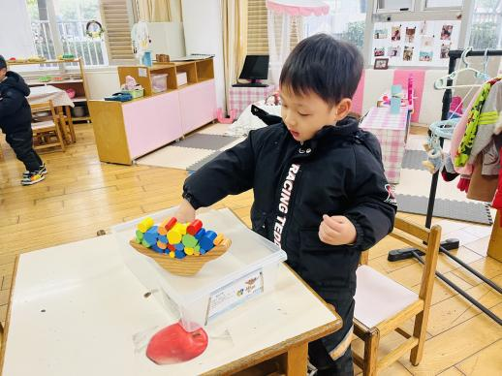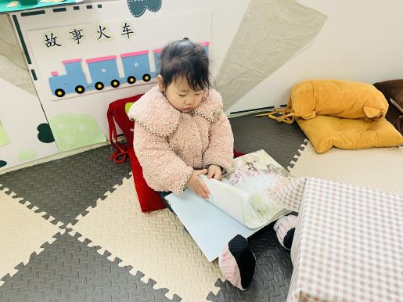

其中，**陶昕晨、仲浩轩、彭礼斌**在地面建构将积木根据大小、形状分类摆放，**胡立超**在万能工匠利用万能点、软管等材料搭建了小车，**崔皓轩**搭建了秋千。**汪谕菡、万语新、袁铭菲**在益智区玩钓小鱼的游戏，利用钓鱼竿钓上小鱼并找到对应的小鱼底板进行摆放，**袁铭翔**在玩对对碰的游戏。**王彦钦、花烨橙**在娃娃家的厨房烧饭，**邹梓晗、张辰逸、包顾成、任蒋星**在娃娃家的卧室照顾宝宝。**陈昭晖、杨云聪、孙梓涵**在美工区用粘土制作了蛋糕卷，**巢瑾兮、黄子睿、余佳彤**用粘土制作了棒棒糖，**戴芸舒、任贞臻**在自然材料区利用贝壳、树枝等材料进行拼摆。**吴黄泽熙**在科探区玩倒与不倒的游戏，将不同大小的圆柱体放在小船上，探索平衡的秘密，能够将所有的圆柱体都成功放在小船上。**陈仲锦、万卓桉**在生活区玩沙盘。**熊诺一、刘书宇**在图书区看书。**刘书宏**没有选择区域游戏，游离在各区域之间。区域分享交流中，**胡立超、汪谕菡、崔皓轩、吴黄泽熙**能够大胆主动的向同伴介绍自己的作品或游戏过程。

**三、集体活动篇：**

儿歌：我有一个幸福的家

《我有一个幸福的家》是一首节奏明快、简洁易懂的儿歌。儿歌内容贴近幼儿生活，幼儿易于接受与理解，诗歌中温馨、热爱家庭的情感令人愉悦。适合小班幼儿的年龄特点，便于孩子理解。

活动中，**陶昕晨、任贞臻、戴芸舒、孙梓涵、万语新、巢瑾兮、汪谕菡、余佳彤、盛佳惠、邹梓晗、袁铭菲、袁铭翔、万卓桉、王彦钦、仲浩轩、刘书宇、陈仲锦、彭礼斌、任蒋星、杨云聪、刘书宏、黄子睿、花烨橙、崔皓轩、胡立超、陈昭晖、吴黄泽熙、熊诺一**能够尝试有感情地朗诵诗歌，丰富词汇：亲亲热热、幸福。

**陶昕晨、任贞臻、戴芸舒、孙梓涵、万语新、巢瑾兮、汪谕菡、余佳彤、盛佳惠、邹梓晗、袁铭菲、袁铭翔、万卓桉、张辰逸、王彦钦、仲浩轩、刘书宇、陈仲锦、彭礼斌、任蒋星、杨云聪、刘书宏、黄子睿、花烨橙、崔皓轩、胡立超、陈昭晖、吴黄泽熙、包顾成、熊诺一**能够理解儿歌内容，感知家庭生活的快乐和幸福。

**四、生活篇：**

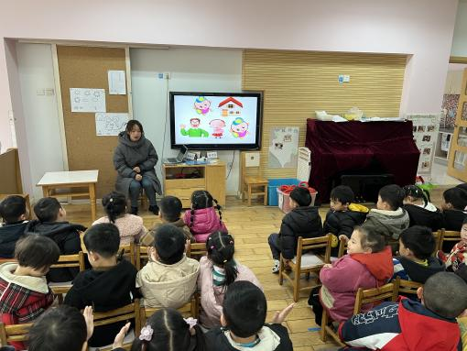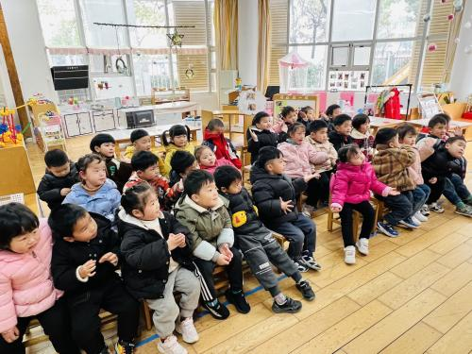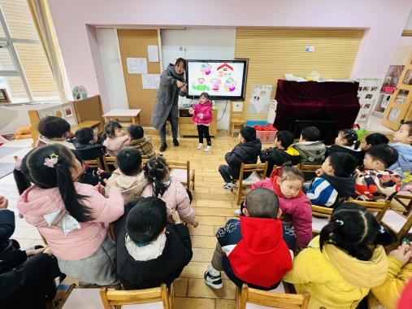

今天吃的是**洋葱炒猪肝、花菜炒豆干、芝麻白米饭和生菜粉丝汤。**孩子们能按顺序依次做好餐前准备，并能根据自己的情况自主端饭，同时折叠好擦手毛巾放在左手边。进餐时能用身体靠近桌子，小手扶好碗的正确姿势进餐，并保持桌面干净。

饭、菜、汤全部吃完的有：**胡立超、杨云聪、孙梓涵、万语新、万卓桉、吴黄泽熙、彭礼斌、黄子睿、陈昭晖、**

菜没吃完的有：**陶昕晨、戴芸舒、余佳彤、盛佳惠、邹梓晗、陈仲锦、崔皓轩、王彦钦、张辰逸、仲浩轩、**

饭菜都剩一点的有：**任贞臻、巢瑾兮、汪谕菡、袁铭菲、袁铭翔、刘书宇、任蒋星、刘书宏、花烨橙、包顾成、熊诺一。**

**五、家园合作：**

1. 请每天给孩子戴好口罩、垫好吸汗巾，带好水温合适的保温杯入园。
2. 请各位家长带着孩子们共同完成安全平台的学习哦。